|  |  |  |  |  |  |
| --- | --- | --- | --- | --- | --- |
| **SENAI–FATEC UNIDADE CENTRO BELO HORIZONTE** | | | | | |
| **CURSO TÉCNICO INFORMÁTICA PARA INTERNET** | | | | | |
| **Tipo de Atividade:** | ATIVIDADE | | | | |
| **Unidade Curricular** | Projeto de Interface Web | | | | |
| **Instrutor (a):** | RUBEM CÂNDIDO DOS SANTOS | | | | |
| **Aluno (a):** | **Luiz Gabriel Dos Santos Nogueira | Gustavo Roberto Da Silva** | | | | |
| **Data: 26**/01/2021 | **Turma:** TII2002T-01 | **Turno: Tarde** | **Valor da Atividade:**  5 pontos | **Pontos Totais Obtidos:** | **Boa Atividade!** |
|

1. Nome da empresa: Mega Sabor Sorveteria.
2. E-mail: matheusfellype2016@outlook.com.br
3. Produto oferecido: Sorvete e Açaí.
4. Tempo de atuação da empresa: 2 meses.
5. Localização: Sabará/MG.
6. Público-alvo: Todas as idades.
7. Objetivo a serem alcançados: Ter mais clientes.
8. Concorrentes: Sorvete salada.
9. Existe algum site da empresa? Não.
10. Conteúdo que gostaria de ter no Site | App: Pedidos para entrega, Produtos e promoções da sorveteria.
11. Prazo para entrega: A combinar.

Escopo – Mega sabor sorveteria

## Missão do site:

Qual é o recado principal do site?

Tem como objetivo vender os produtos da sorveteria Mega sabor sorveteria.

Qual é a essência da criação dele?

Aumentar o numero de vendas da sorveteria.

## Apresentação do site:

Como ele deverá ser apresentado?

O site será minimalista, e com cores intuitivas ao produto.

Que mídias devem ser utilizadas, textos e fotografias, ou vídeos também?

Serão utilizadas imagens e gifs reais dos produtos.

Qual ideia para o sistema de navegação e a forma da interface?

Contara com uma barra de navegação horizontal que trará funções como: Contato, Cardápio, Quem somos, Delivery, Nos encontre, Redes sociais, Cadastre-se/Login.

## Estrutura de conteúdo:

Qual conteúdo, em que espaço e como ele será ordenado? Quais informações podem fazer parte de um mesmo grupo ou seção?

**Cardápio:** Nessa seção é aonde será disponibilizado o cardápio da sorveteria, contando com imagens reais dos produtos.

**Nos encontre:** Nessa seção é aonde ficara o endereço da sorveteria, junto com uma localização do Maps para facilitar

**Quem somos:** Aqui é aonde será contada uma breve história sobre a sorveteria e sua origem.

Redes sociais: Aqui ficaram as postagens que os clientes fizerem utilizando as redes sociais da sorveteria. Terá um grande foco em imagens.

**Contato:** Nessa área e aonde ficariam os meios de contato como telefone, email e etc.

**Delivery:** Aqui é aonde o cliente entraria para realizar um pedido por delivery. (necessário login na plataforma)

**Cadastre-se/login:** Aqui é aonde será realizado o login do cliente ou o cadastro do mesmo.

Continuando o projeto:

## Tarefas em equipe:

Quem é o público-alvo do negócio?

Pessoas que gostam de sobremesa, sorvetes e açaí.

Qual a faixa etária do seu público alvo?

De 3 ate 40 anos

Faça uma pesquisa de mercado

**Concorrentes:** Outras sorveterias locais como ice-verte.

PÚBLICO-ALVO: Pessoas que gostam de sobremesa, sorvetes e açaí. De 3 até 40 anos.

## Logos

**Antiga:**

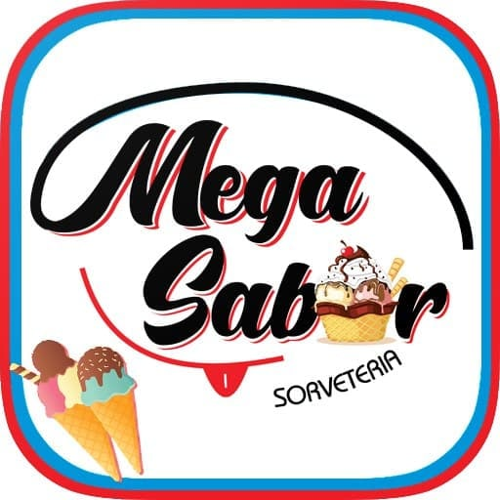

**Nova:**

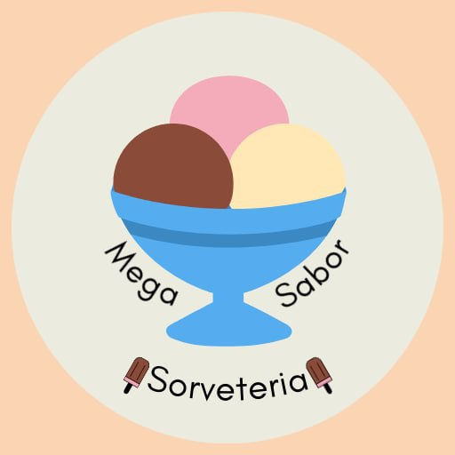

## Escolha das cores:

Chocolate, creme, morango: **Foram usados para representar o sorvete napolitano.**

Preto: **Usado para dar destaque e contraste para o nome da sorveteria.**

Azul: **Usado para representar uma taça de vidro**

Tons de creme: **Usados para remeter ao sorvete de creme.**

